- 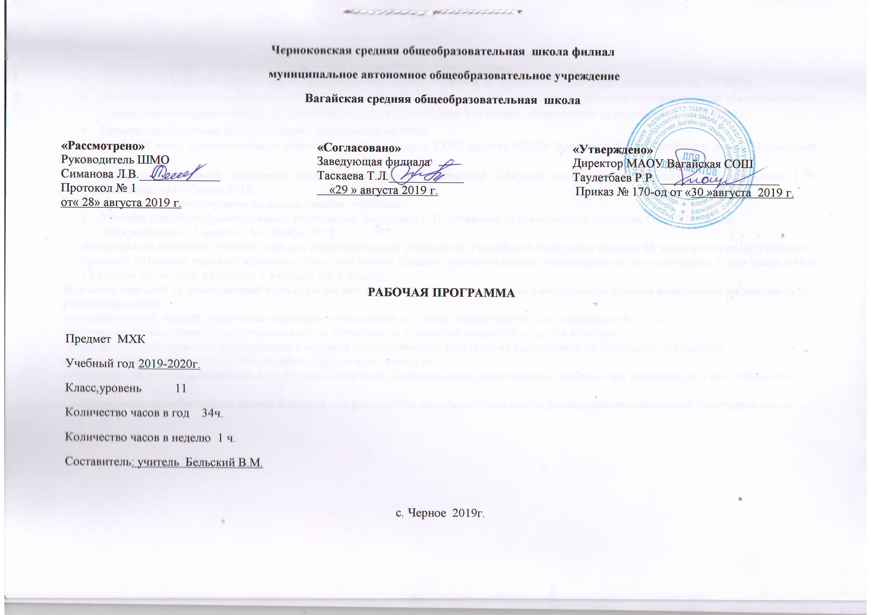1.Планируемые результаты освоения учебного предмета
В соответствии с требованиями к результатам освоения основной образовательной программы общего образования Федерального государственного образовательного стандарта обучение на занятиях по МХК направлено на достижение обучающимися личностных, метапредметных и предметных результатов.
Личностные результаты изучения искусства в основной школе подразумевают:
- Обогащение духовного мира на основе присвоения художественного опыта человечества;
- Формирование эмоционально-ценностного отношения к искусству и к жизни, осознание системы общечеловеческих ценностей;
- Осмысленное и эмоционально-ценностное восприятие визуальных образов реальности и произведений искусства;
- Воспитание художественного вкуса как способности эстетически воспринимать, чувствовать и оценивать явления
окружающего мира и искусства;
- Понимание ценности художественной культуры разных народов мира и место в ней отечественного искусства;
- Способность ориентироваться в системе моральных норм и ценностей, представленных в произведениях искусства;
- Соответствующий возрасту уровень культуры восприятия искусства во всем многообразии его видов и жанров;
- Способность воспринимать и анализировать смысл (концепцию) художественного образа произведений искусства;
- Сформированные навыки индивидуальной и коллективной художественно-творческой деятельности;
- Овладение основами культуры практической творческой работы различными художественными материалами и инструментами,
средствами художественного изображения;
- Формирование способности ориентироваться в мире современной художественной культуры.
Метапредметные результаты изучения искусства в основной школе отражают:
- Формирование активного отношения к традициям культуры как смысловой, эстетической и личностно значимой ценности;
- Воспитание уважения к искусству и культуре своей Родины, выраженной в том числе в ее архитектуре, изобразительном
искусстве, в национальных образах, предметно-материальной и пространственной среды и понимания красоты человека;
- Умение воспринимать и терпимо относиться к другой точке зрения, другой культуре, другому восприятию мира;
- Обретение самостоятельного творческого опыта, формирующего способность к самостоятельным действиям в ситуации
неопределенности, в различных учебных и жизненных ситуациях;
- Умение эстетически подходить к любому виду деятельности;
- Развитие художественно-образного мышления как неотъемлемой части целостного мышления человека;
- Формирование способности к целостному художественному восприятию мира;
- Развитие художественного мышления, фантазии, воображения, внимания, интуиции, памяти, в том числе визуальной,
слуховой и др.;
- Получение опыта восприятия и аргументированной оценки произведения искусства как основы формирования
навыков коммуникации.
Предметные результаты изучения искусства в основной школе включают:
- Эмоционально-ценностное отношение к искусству в жизни, осознание и принятие системы общечеловеческих ценностей;
- Восприятие мира, человека, окружающих явлений с эстетических позиций;
- Активное отношение к традициям культуры как смысловой, эстетической и личностно значимой ценности;
- Художественное познание мира, понимание роли и места искусства в жизни человека и общества;
- Постижение духовного наследия человечества на основе эмоционального переживания произведений искусства;
- Общее представление о природе искусств и специфике выразительных средств отдельных его видов;
- Освоение знаний о выдающихся деятелях отечественного и зарубежного искусства;
- Овладение умениями и навыками для эмоционального воплощения художественно-творческих идей в разных видах искусства;
- Многообразный опыт художественно-творческой деятельности в разных видах искусства;
- Понимание основ изобразительной грамоты, умение использовать специфику образного языка и средств
художественной выразительности, особенности различных художественных материалов и техник во время практической
творческой работы, т.е. в процессе художественных образов,
- Восприятие и интерпретация темы, сюжета и содержания произведения искусства;
- Применение различных художественных материалов, техники и средств художественной выразительности в
собственной художественно- творческой деятельности.
- Умение ориентироваться и самостоятельно находить необходимую информацию по культуре и искусству в словарях,
справочниках, книгах по искусству, в электронных информационных ресурсах.

- Содержание учебного предмета
Художественная культура XVII – XVIII вв. (12 час). Стили и направления в искусстве Нового времени - проблема многообразия и взаимовлияния. Изменение мировосприятия в эпоху барокко: гигантизм, бесконечность пространственных перспектив, иллюзорность, патетика и экстаз как проявление трагического и пессимистического мировосприятия. Архитектурные ансамбли Рима (площадь Святого Петра Л. Бернини), Петербурга и его окрестностей (Зимний дворец, Петергоф, Ф.-Б. Растрелли) - национальные варианты барокко. Пафос грандиозности в живописи П.-П. Рубенса. Творчество Рембрандта Х. ван Рейна как пример психологического реализма XVII в. в живописи. Расцвет гомофонно-гармонического стиля в опере барокко («Орфей» К. Монтеверди). Высший расцвет свободной полифонии (И.-С. Бах).
Классицизм - гармоничный мир дворцов и парков Версаля. Образ идеального города в классицистических и ампирных ансамблях Парижа и Петербурга. От классицизма к академизму в живописи на примере произведений Н. Пуссена, Ж.-Л. Давида, К.П. Брюллова, А.А. Иванова. Формирование классических жанров и принципов симфонизма в произведениях мастеров Венской классической школы: В.-А. Моцарт («Дон Жуан»), Л. ван Бетховен (Героическая симфония, Лунная соната).
Романтический идеал и его отображение в камерной музыке («Лесной царь» Ф. Шуберта), и опере («Летучий голландец» Р. Вагнера). Романтизм в живописи: религиозная и литературная тема у прерафаэлитов, революционный пафос Ф. Гойи и Э. Делакруа, образ романтического героя в творчестве О. Кипренского. Зарождение русской классической музыкальной школы (М.И. Глинка).
Социальная тематика в живописи реализма: специфика французской (Г. Курбе, О. Домье) и русской (художники - передвижники, И. Е. Репин, В. И. Суриков) школ. Развитие русской музыки во второй половине XIX в. (П. И. Чайковский).
Опыт творческой деятельности. Подготовка рефератов и эссе по персоналиям. Сравнительный анализ художественных стилей, национальных вариантов внутри единого стилевого направления. Участие в дискуссии о роли художественного языка в искусстве, соотношении искусства и реальной жизни («реализм без границ»).
Художественная культура XIX в. (9 час). Основные направления в живописи конца XIX века: абсолютизация впечатления в импрессионизме (К. Моне); постимпрессионизм: символическое мышление и экспрессия произведений В. ван Гога и П. Гогена, «синтетическая форма» П. Сезанна. Синтез искусств в модерне: собор Святого Семейства А. Гауди и особняки В. Орта и Ф. О. Шехтеля. Символ и миф в живописи (цикл «Демон» М. А. Врубеля) и музыке («Прометей» А. Н. Скрябина).
Опыт творческой деятельности. Посещение и обсуждение выставок, спектаклей и др. с целью определения личной позиции в отношении современного искусства. Подготовка сообщений, рецензий, эссе. Участие в дискуссии о современном искусстве, его роли, специфике, и направлениях.
Художественная культура XX в. (13 час). Художественные течения модернизма в живописи XX века: деформация и поиск устойчивых геометрических форм в кубизме (П. Пикассо), отказ от изобразительности в абстрактном искусстве (В. Кандинский), иррационализм подсознательного в сюрреализме (С. Дали). Архитектура XX в.: башня III Интернационала В.Е. Татлина, вилла «Савой» в Пуасси Ш.-Э. Ле Корбюзье, музей Гуггенхейма Ф.-Л. Райта, ансамбль города Бразилиа О. Нимейера. Театральная культура XX века: режиссерский театр К. С. Станиславского и В. И. Немировича-Данченко и эпический театр Б. Брехта. Стилистическая разнородность в музыке XX века: от традиционализма до авангардизма и постмодернизма (С.С. Прокофьев, Д.Д. Шостакович, А.Г. Шнитке). Синтез искусств - особенная черта культуры XX века: кинематограф («Броненосец Потёмкин» С.М. Эйзенштейна, «Амаркорд» Ф. Феллини), виды и жанры телевидения, дизайн, компьютерная графика и анимация, мюзикл («Иисус Христос - Суперзвезда» Э. Ллойд Уэббер). Рок-музыка (Битлз - «Жёлтая подводная лодка, Пинк Флойд - «Стена»); электро -акустическая музыка (лазерное шоу Ж.-М. Жарра). Массовое искусство.
Опыт творческой деятельности. Посещение и обсуждение выставок, спектаклей и др. с целью определения личной позиции в отношении современного искусства. Подготовка сообщений, рецензий, эссе. Участие в дискуссии о современном искусстве, его роли, специфике, и направлениях.
Культурные традиции родного края.

3. Тематическое планирование с указанием количества часов, отводимых на освоение каждой темы.
№п/п | Тема | Кол-во часов
1 | Стилевое многообразие искусства XVII- XVIII в.в: | 1
2 | Искусство маньеризма | 1
3 | Архитектура барокко. | 1
4 | Изобразительное искусство барокко | 1
5 | Классицизм в архитектуре Западной Европы | 1
6 | Шедевры классицизма в архитектуре России. | 1
7 | Изобразительное искусство классицизма и рококо. | 1
8 | Реалистическая живопись Голландии | 1
9 | Русский портрет XVIIIв. | 1
10 | Музыкальная культура барокко | 1
11 | Композиторы Венской классической школы | 1
12 | Театральное искусство XVII-XVIIIвв. | 1
13 | Романтизм | 1
14 | Изобразительное искусство романтизма | 1
15 | Реализм – художественный стиль эпохи | 1
16 | Изобразительное искусство реализма | 1
17 | «Живописцы счастья». Живопись импрессионизма | 1
18 | Многообразие стилей зарубежной музыки | 1
19 | Русская музыкальная культура. | 1
20 | Пути развития западноевропейского театра. | 1
21 | Русский драматический театр | 1
22 | Искусство символизма | 1
23 | Искусство модернизма. | 1
24 | Архитектура: от модерна до конструктивизма. | 1
25 | Основные направления развития зарубежной живописи. | 1
26 | Мастера русского авангарда. | 1
27 | Зарубежная музыка XXв. | 1
28 | Музыка России XX столетия. | 1
29 | Зарубежный театр XX столетия. | 1
30 | Российский театр XX века | 1
31 | Становление и рассвет мирового кинематографа | 1
32 | Синтез искусств - особенная черта культуры XX века | 1
33 | Шедевры отечественного кино | 1
34 | Культурные традиции родного края. | 1

